**绘本推荐：地底下的动物**

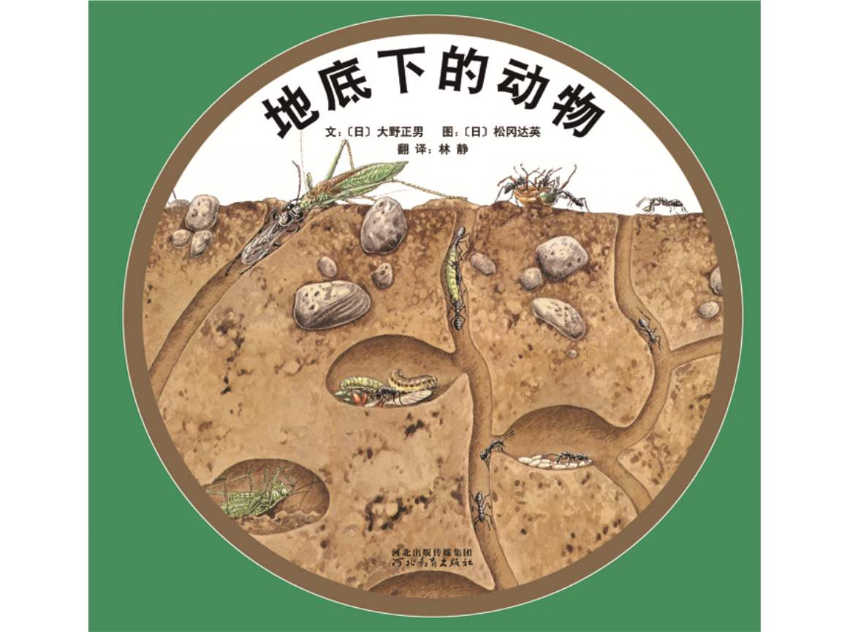

绘本简介：《地底下的动物》是启发精选世界优秀畅销绘本系列之一，适合3岁以上儿童阅读。本书以土壤剖面图的方式设计，页页连贯，从首页以一把小铲子铲入庭院中的泥土开始，一路穿过农田、草地、森林，到达池塘对岸的最后一页为止，把躲藏在这不见天日、鲜为人知的地底生态环境中，许多动物的穴道构型、营生方法，乃至于它们彼此间竞争、掠食、寄生或共生的关系一一呈现。IMG_256